“Seeds for the Future”: Huawei's pioneering programme returns and upgrades knowledge in ICT

[Nicosia, Cyprus, 15 May 2023] Huawei's "Seeds for the Future" Programme comes back to Cyprus once again on 19 June 2023, to empower our country's talented students with knowledge and expertise in the field of Information and Communication Technology (ICT).

Today, the ICT industry is growing rapidly, leading to significant changes in business models and customer needs. The ICT industry is in urgent need of a large pool of technical talent in order to tackle the transformational challenges. However, there is a huge gap between what students are taught and the skills required in the real world, forcing professionals to constantly update their knowledge so as to be able to apply the latest technologies in their field.

Together with its partners, Huawei is committed to promoting knowledge and communication technologies, developing ICT talent, and increasing access to education. In this context, Huawei's global flagship programme, one of its Corporate Social Responsibility (CSR) initiatives launched in 2008 in Thailand, aims to help local ICT professionals bridge the gap between theory and practice, and master the required skills.

Until now, the programme has been implemented in 139 countries, reaching over 15,000 new students and gaining the approval of more than 450 heads of state and high-ranking government officials worldwide since December 2022. In Cyprus, the "Seeds for the Future" Programme is held for the last 7 years, increasingly attracting more and more young people and leaving its mark in the ICΤ sector. The program provides an online training project to selected students among the best talents who have great interest in the field of telecommunications and technological research.

This year, the programme will last for 8 days (19th of June to 26th of June), and will consist of 4 hours of pre-recorded courses, 14 hours of livestream courses and a “Tech4Good” group project. Entry-level pre-recorded courses are mandatory for all students with an academic background in ICT technologies, including 5G, AI, Cloud Computing and Digital Power. Students will also be able to deepen their knowledge and join advanced elective courses.

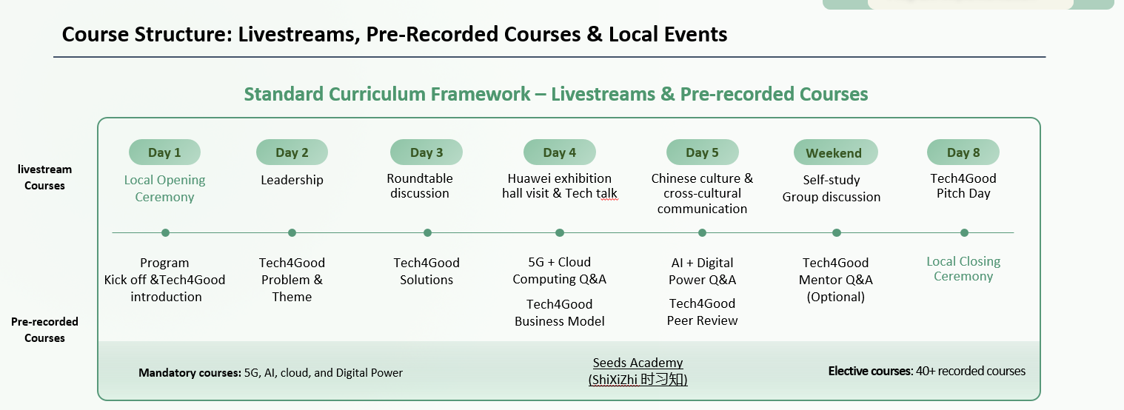

Seeds for the Future financed by Huawei, provides online trainings aiming at promoting innovation topics related to the development of the next generation networks and share resources for planning the future of ICT. The students will be offered a diverse range of culture, leadership, and technology courses.

Besides the unique experience by participating, the students will have the opportunity:
⦁ To attend Startup Sprint in China for a real-world business experience.
⦁ Top 3 winning teams will be given the chance to receive USD 100k start-up fund.
⦁ The student with the highest score will travel to the Talent Summit and Huawei will cover all the expenses.

The "Seeds for the Future" Programme is open to all students in Cyprus specializing in ICT fields, provided they forward their CV to Loie.peng@huawei.com.

ICT networks and infrastructure are equally vital to the prosperity and competitiveness of countries and industries, such as electricity and transport. Over the years, Huawei has led the industry development with its cutting-edge technologies, while investing heavily in training ICT professionals.

Σχετικά με την Huawei

Ο Όμιλος Huawei ιδρύθηκε το 1987 και αποτελεί κορυφαίο παγκόσμιο πάροχο υποδομών, έξυπνων συσκευών και Τεχνολογικών Λύσεων Πληροφορικής & Επικοινωνιών (ICT). Παγκοσμίως, οι 197.000 εργαζόμενοι της Huawei δεσμεύονται να δημιουργήσουν τη μέγιστη δυνατή αξία για εταιρείες τηλεπικοινωνιών, επιχειρήσεις και καταναλωτές. Οι καινοτομικές λύσεις, προϊόντα και υπηρεσίες Πληροφορικής & Επικοινωνιών της Huawei χρησιμοποιούνται σε περισσότερες από 170 χώρες, εξυπηρετώντας πάνω από τρία δισεκατομμύρια άτομα σε όλο τον κόσμο.

Το όραμα και η αποστολή μας είναι να φέρουμε έναν πλήρως συνδεδεμένο ψηφιακό κόσμο σε κάθε άτομο, σπίτι και οργανισμό. Για να το επιτύχουμε, θα προωθήσουμε την δια-συνδεσιμότητα και θα καταστήσουμε δυνατή την ίση πρόσβαση σε όλα τα δίκτυα. Θα παρέχουμε το Cloud και την Tεχνητή Nοημοσύνη (AI) και στις τέσσερις γωνιές της γης για ανώτερη υπολογιστική ισχύ όπου και όταν αυτή είναι αναγκαία. Θα δημιουργήσουμε ψηφιακές πλατφόρμες για να βοηθήσουμε όλες τις βιομηχανίες και τους οργανισμούς να γίνουν πιο ευέλικτοι, αποτελεσματικοί και δυναμικοί. Θα επαναπροσδιορίσουμε την εμπειρία χρήστη με το AI, καθιστώντας την πιο εξατομικευμένη σε όλες τις πτυχές της ζωής των χρηστών, είτε βρίσκονται στο σπίτι, στο γραφείο ή εν κινήσει.

Στην Κύπρο, η Huawei ηγείται των Τεχνολογικών Λύσεων Πληροφορικής & Επικοινωνιών (ICT). Στον τομέα των Τηλεπικοινωνιακών Παρόχων η Huawei παρέχει συνεχώς, σε όλους τους παρόχους, ανταγωνιστικά, καινοτόμα και αδιάλειπτα δίκτυα σταθερής και κινητής τηλεφωνίας υψηλών ταχυτήτων, καθώς και τεχνογνωσία προστιθέμενης αξίας με σημαντικά οφέλη για τη χώρα. Στον τομέα των Εταιρικών/Επιχειρηματικών πελατών, η Huawei εισάγει ψηφιακές, καινοτόμες ιδέες και πυλωτικές εφαρμογές τόσο στο δημόσιο, όσο και στον ιδιωτικό τομέα. Τέλος, στον τομέα των Καταναλωτικών Προϊόντων η Huawei διαθέτει μεγάλη ποικιλία έξυπνων συσκευών.

